重庆市2023年初中学业水平暨高中招生考试
语文试题（B卷）
（全卷共四个大题，满分150分，考试时间120分钟）
注意事项：
1.试题的答案书写在答题卡上，不得在试题卷上直接作答。
2.作答前认真阅读答题卡上的注意事项。
3.考试结束，由监考人员将试题卷和答题卡一并收回。
一、语文知识及运用（30分）
学校开展“我的读写时光”主题活动，小文写了一段读书心得，请帮他完成下列任务。
中华民族经历了无数难以想象的惊涛害浪，锤炼出自强不息的民族品格。尤其是近代以来，在民族危亡的严峻时刻，铁骨铮铮的中国人前仆（pú）后继，浴血奋战，书写了一部可歌可泣的英雄史诗；在国民党白色恐怖肆虐之际，中国共产党人以坚真不屈的气节，诠释了对共产主义的信仰；当美帝国主义在中朝边境武力挑衅之时，中国人民志愿军唱着振聋发聩的战歌，越过关山险隘（yì），打破了美国侵略者不可战胜的神话。
如今，①中华民族伟大复兴的进程不可阻挡，但道阻且长，②更应该依靠全体人民自强不息、团结一致的磅礴力量，③我们正处在一个愈进愈难而又非进不可的时候，④以“敢教日月换新天”的气魄披荆斩棘，走向胜利。
我们应该明白：__________________________________________。作为新时代的中学生，必须继承和发扬自强不息的民族精神，跃马扬鞭，一路向前。
【任务一】识字辨词
1. 改正下列加点字的字音和字形。
字音修改 | 字形修改
（1）前仆（pú）后继__________  （2）关山险隘（yì）_________ | （3）惊涛害浪________________  （4）坚真不屈________________

2. 指出文段中画波浪线的词语使用有误的一项（ ）
A. 严峻 B. 可歌可泣 C. 挑衅 D. 振聋发聩
【任务二】语句梳理
3. 文段中的画线句顺序不合理，请选出排序正确的一项（ ）
A. ①③②④ B. ②④①③ C. ①③④② D. ③②①④
【任务三】创意表达
4. 小文想写一个句子放在末段的空白处，请帮他完成。要求：运用“……不是……而是……因为……”的句式，前后文语意要连贯。（不超过80字）
5. 根据《傅雷家书》和《骆驼祥子》的相关内容，按要求答题。
（1）下面是对《傅雷家书》中“君子人格”的探究提纲，请你将内容补充完整。
君子人格 | 举例
① | 傅雷告诫儿子每次登台都与国家面子有关，个人的荣辱得失事小，国家的荣辱得失事大。
谦虚恭谨 | 傅雷教育儿子做人要谦虚，要认识到成绩是大家促成的，不是自己一个人的力量。
反躬自省 | ②

（2）老马祖孙俩在《骆驼祥子》中起什么作用？请结合祥子的命运和小说的主旨进行分析。
6. 学校开展“文学部落”综合性学习活动，要举行课本剧展演，请你完成下列任务。
【课本剧编排】
（1）班级准备编排一个课本剧参加展演，请完善编排流程。
第一步：确定展演篇目并研读
第二步：_____________________
第三步：_____________________
第四步：同学们认真排练
第五步：准备服装、道具和布景，进行彩排
【活动开展】
（2）你被选为展演活动的主持人，请写一段开场白。（要求：不超过100字）
二、古诗文积累与阅读（25分）
（一）古诗积累（10分，每空1分）
7. 班级制作古诗主题墙报，请你完善相关内容。
漫步古诗苑
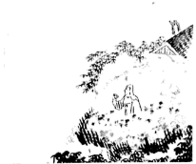 |  | 人  与  自  然 | 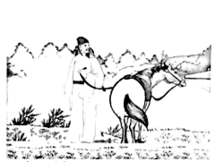
（1）“______，______”两句将田园生活与自然风光融为一体，表现了作者闲适的心境，言近而旨远。（陶渊明《饮酒·其五》） |  | 人  与  自  然 | （2）东风吹拂，万物复苏，“______，______”将一幅早春时节草木萌发的美景呈现在眼前。（白居易《钱塘湖春行》
人与  家国 | （3）国家动乱，家人离散杜甫悲叹“______，家书抵万金”。（《春望》）  （4）国家有难，慷慨以赴李贺高歌“报君黄金台上意，______”。（《雁门太守行》）
人与  自我 | （5）壮志未酬，陈子昂用“______，______”两句诗道尽了宇宙邈远、个人渺小的孤寂与惆怅。（《登幽州台歌》  （6）临近毕业，班主任寄语同学们：勇敢地往学业之峰攀登吧，“______，______”，登上峰顶，眼界自宽，胸襟自广。（王安石《登飞来峰》）

（二）（15分）
阅读下面的文言文，完成下面小题。
陋室铭
刘禹锡
山不在高，有仙则名。水不在深，有龙则灵。斯是陋室，惟吾德馨。苔痕上阶绿，草色入帘青。谈笑有鸿儒，往来无白丁。可以调素琴，阅金经。无丝竹之乱耳，无案牍之劳形。南阳诸葛庐，西蜀子云亭。孔子云：何陋之有？
8. 关于词义的理解，下列说法正确的一项是（ ）
A. 通过比较辨析词义，“有仙则名”的“名”，与《醉翁亭记》中“名之者谁”的“名”语义相同，都解释为“命名”。
B. 借助偏旁释义，“馨”偏旁为“香”，意为能散布很远的香气，以“馨”来修饰“德”，指德行美好。
C. 通过语境推导词义，“白丁”指没有功名的人，由此可以推出上文的“鸿儒”是指当官的人。
D. 以今证古，理解词义，“素颜”在今天意为没有经过化妆、不施脂粉的脸，那么“素琴”则可理解为能弹奏出本色乐曲的琴。
9. 用现代汉语翻译下列句子。
（1）苔痕上阶绿，草色入帘青。
（2）无丝竹之乱耳，无案牍之劳形
10. 下面对文章的理解与分析，正确的一项是（ ）
A. 文章开篇运用比兴手法，以“仙”“龙”比陋室，为下文描写陋室埋下伏笔。
B. 本文通过描写“陋室”清幽的环境、高雅的生活，突显作者的远大志向和杰出才能。
C. 本文语言特色鲜明，以骈句为主，句式整齐，节奏明快，音韵和谐。
D. 作者以诸葛亮、扬子云自比，暗示自己与二人一样有隐居的意愿。
11. 请阅读链接材料，结合选文，探究《陋室铭》在内容上的创新之处。
【链接材料】
铭，名也，记名^{①}其功也。又：述其功美，使可称名^{②}也。（铭）多警^{③}自我，述功德。清代李扶九评解《陋室铭》一文曰：“小小短章，无法不备。凡铭多自警，此却自得自夸，体格稍变。”
（创编自《古文笔法百篇》《康熙字典》等）
注：①记名：记述。②称名：扬名。③警：警诫。
三、现代文阅读（40分）
（一）（22分）
阅读下面的文学类文本，完成下面小题。
日 子
严风华
①早晨，天未亮，山里便嘈杂起来了。
②那是鸟叫声。
③不知是什么鸟，也不知有多少，个头有多大，就在屋边的树丛里叽叽喳喳地叫。叫声很欢快，很清脆，也很灵动。每天清晨，我在鸟叫声中醒来，神清气爽。
④天亮后，鸟儿轻盈地从这枝头飞到那枝头，啼鸣声便像风一样从这儿飘到那儿，旋转个不停。
⑤土育树，树生风，风生雨，而生云。云为鹤家乡，树为鸟天地。
⑥这里树多，老伯上山时种了很多树。
⑦老伯在这里种了两棵很漂亮的树。
⑧一棵是牛甘果树。
⑨这棵树，就像一个看守寨门的卫士，立在屋下那道坡中段的路边。树干已有手臂粗了，有些弯曲。树身上有寄生虫，树皮被咬出了一个个伤疤，伤疤上又长成了瘤，树身便疙疙瘩瘩的，有一种古老、苍劲的神韵。
⑩这种树，滥生、贱生，广西南方荒山野岭到处可见。一般有一两米高，春天长叶，七月结果。一张枝叶，丫杈纷繁。丫杈上的叶子，只有蛾翅般大小，到深秋，转青变黄。所结之果，如小孩玩的玻珠球般大小，浑圆，青中泛黄，如润玉般有透明之质感。
⑪另一棵是柠檬树。
⑫它就长在老伯的厨房门口。树皮灰黑，带白斑点。树茎挺直，有手臂粗。从树根到树顶，两米多高，直溜溜竟无枝丫，但到了树顶，枝丫繁茂，亭亭如盖，像一把绿伞。所结之果，初呈青色，熟后呈黄色，如乒乓球般大小，煞是好看。
⑬这棵漂亮的树，无论远看近看，其貌其形其神其态，皆如盆景，有缩龙成寸、以小见大之妙。这样的树，若长在庭院，便显富贵；而长在山野，则显慧雅，有幽幽仙气，令人心生敬意。
⑭柠檬树终日伴着老伯，老伯与人言无二三，却能与树倾心交谈。树下嗅雨，孤屋御风，与鹿为群，同草木为伴，这就是老伯的日子。老伯的日子清淡，却不乏诗意。
⑮只是，仅过了一年多，那棵柠檬树就死了。
⑯张岱的《陶庵梦忆》，有一篇《朱文懿家桂》，记载了朱文懿家的后院里，种有一棵桂树，“干大如斗，枝叶溟蒙（茂盛），樾荫（树荫）亩许，下可坐客三四十席。”此树之所以能如此壮观，是因为主人在树下“不亭、不屋、不台、不栏、不砌……”，“花时不许人入看，而主人亦禁足勿往，听其自开自谢。”也就是说，这颗树始终保持原生状态，没有受到人为干扰。老伯种的柠檬树，正好就在厨房门口，火烟熏扰，枯死就不足为奇了。
⑰同样，人不能太热闹，太热闹的日子会乱心；心乱则惘。
⑱山多草木，亦多草虫。热天住在山间，虫子让人备受困扰。晚上刚躺下，刚盖上被子，手脚、身上就痒痒的。先是有一两个小虫不知从哪儿偷袭上来，轻手轻脚的，然后就是闲庭信步，悠然自得，实在是胆大妄为。我轻轻伸出手往痒痒的地方捏，想把那虫子捏住，却总也捏不到。不一会儿，这儿也痒，那儿也痒。一抓，便起疙瘩。一折腾，睡意全消。
⑲我把对虫子的厌烦与老伯说了，希望老伯能把这些虫子灭了。可老伯却说，唉，别跟它们计较，我吃鸡，鸡吃虫，虫咬我，过日子就是这样的啦……
⑳至此，我渐渐明了，我到山里偶作闲居的原因了。在山里，草木也罢，蛇虫也罢，都是山的公民，彼此相依相偎，当可善待……
㉑这个理，我们这些所谓的文化人，未必比老伯明白。
（选自《一座山，两个人》，有改动）
12. 散文·理景物事件
文章主要叙写了两类景物和一个事件，请梳理全文内容，将下面的图补充完整。
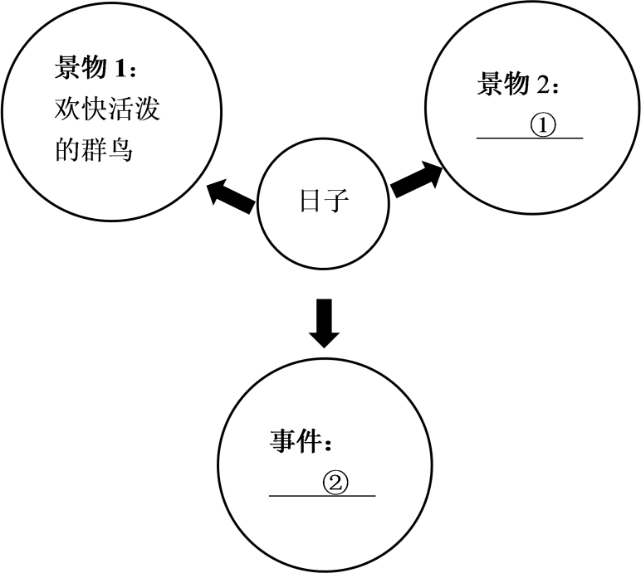
13. 散文·明句子之意
结合上下文和你的生活体验，理解下面句子的含义。
人不能太热闹，太热闹的日子会乱心；心乱则惘。
14. 散文·品语言之味
（1）先是有一两个小虫不知从哪儿偷袭上来，轻手轻脚的，然后就是闲庭信步，悠然自得，实在是胆大妄为。（品味句中加点部分的用词之妙）
（2）这棵漂亮的树，无论远看近看，其貌其形其神其态，皆如盆景，有缩龙成寸、以小见大之妙。（画线句语言极具表现力，请品析其表达效果。提示：可参考《湖心亭看雪》中“天与云与山与水”的品析方法）
15. 散文·析构思之妙
联系上下文，分析第⑯段作者引用张岱《陶庵梦忆》中的内容有何作用。
16. 散文·悟文本主旨
本文意蕴丰富，表达了作者对生活多种感悟，请结合全文内容分析。
（二）（18分）
阅读下列实用类文本，完成下面小题。
【材料一】
①曾经有个对中国文化特别感兴趣的外国学生读完《静夜思》后，一脸茫然地问他的朋友：月亮跟故乡有什么关系呢？
②这位外国学生之所以有此疑问，是因为他不懂中国诗歌中的意象。意象，是打开诗歌大门的钥匙。
③什么是意象呢？意象就是“意”加“象”的组合。自然界里，一切看得见的物体，如山、水、草、木等，都可以称之为“象”，即物象。物象一旦经过诗人审美经验的淘洗与筛选，经过诗人思想感情的化合与点染，带上了诗人的主观色彩，这样的物象就成了意象。如“梅”是一种客观的事物，它有形有色，具备某种形象。当诗人将它写入作品之中，并融入自己的主观情感时，它就成为诗歌的意象。
④诗歌为什么要用意象呢？
⑤因为诗歌讲究含蓄，忌直接宣泄主观情思。只有将抽象的情思转化为意象，才能构成诗的艺术。如诗人鲁藜的《泥土》：
老是把自己当作珍珠
就时时有怕被埋没的痛苦
把自己当作泥土吧
让众人把你踩成一条道路
⑥诗歌用“珍珠”和“泥土”两个极平常的意象进行对比，就表现出两种不同的人生观表达了诗人对理想、对人生的思索和追求，揭示出深刻的人生哲理。如果直接讲述道理，诗歌的艺术境界就荡然无存。
⑦“立象”可以“尽意”。诗是心之精微，要把主观情思准确地表达出来很难，古人有“书不尽言，言不尽意”之说。为能“尽言尽意”，古人想出了化意为象的方法，以“不言出”来代替“言不出”和“言不尽”，把大量的空间留给读者去想象、去填充、去思考，尺幅之间表无穷意蕴。这种“立象以尽意”的方法是诗人表达满腔情思的最好方式。如余光中的《乡愁》。乡愁是一种十分抽象的情绪，要用语言准确地表达出来很难。但诗人把抽象的乡愁转化为邮票、船票、坟墓、海峡这四种意象，把“乡愁”物化，继而写出了母子离别之愁、新婚离别之愁、母子永别之愁和家国之愁，令人动容。
⑧诗歌离不开意象。有意无象的诗，很难让人得到审美的满足；有象无意的诗，难以让读者获得深刻的认识。意象是沟通诗人与读者的桥梁，读者通过领悟意象的寓意，把握诗歌内容，领会诗歌主旨，感知诗人情感。
（摘编自王宜振《诗是意象的艺术》，有改动）
【材料二】
如果说意象是一些砖石，那么意境就是一座完整的建筑。意境是诗人的主观情意和客观物象互相交融而形成的艺术境界，与意象构成包容与被包容的关系。这种意境不仅能包括诗里所有意象的审美指向，更能集中突出全诗的主旨。只有物象，或意象散乱，都不能构成一首有意境的诗。诗人要围绕诗的主旨将一组或多组意象有机组合，才能营造出意境。就像一幅画，多个意象围绕画的主题有机组合，构成的整体画面营造出的境界就是意境。如《江雪》图。
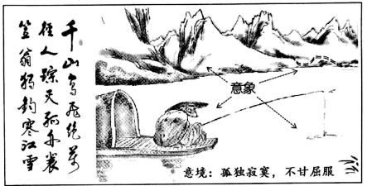
（摘编自袁行霈《中国诗歌艺术研究》，有改动）
【材料三】
从诗歌写作的本质来讲，诗歌以表达诗人情感为首要目的，意象只是将诗人的情感具体化、形象化的载体，但是它也可能限制读者的想象力。例如，如果诗人写月亮代表思念，那么当读者读这首诗时看到月亮，必然觉得月亮就只是思念的象征物。但每个人的思考方式不同，月亮除了代表思念，还能寓意团圆、爱情、凄冷等意义，寄托思念的也不止月亮，还有杨柳、酒杯、歌曲等物象，但读者读这首诗时却认为思念只能用月亮来寄托，想象力就被限制了。另外，意象的模糊性和多义性，让读者难以准确理解诗歌意蕴；而无意象的诗歌直抒胸臆，能直接传达诗人的情感，易于读者准确把握诗歌主旨，从而引发读者的共鸣。所以诗歌并非一定要用意象。只要诗人能写出最真实动人的情感，给人以思想的启迪，这样的诗歌也具有艺术性。
（创编自冯天，袁毅《非意象化：论纯意识诗歌思维》）
17. 根据上面三则材料，下列对相关内容的理解或推断正确的一项是（ ）
A. 一切看得见的客观物体，如山、水、草、木等只要进入作品，就成了意象。
B. 诗和画的意境都是用物象组合而成。如《江雪》图，把“山”“雪”等物象组合，就构成了孤独寂寞的意境。
C. 由于每首诗都由众多的物象构成，所以每首诗都有多种意境，这使得诗歌的意蕴更加丰富。
D. 由于每个人的思考方式不同，一种物象可以寄托多种寓意，一种寓意也可以寄托于多种物象。
18. 请根据材料一，解释什么叫“立象以尽意”。
19. 材料一中说“诗歌离不开意象”，材料三却说“诗歌并非一定要用意象”。你的看法是什么呢？请根据你的阅读体验，从学过的诗歌中举例阐明理由。（不能以材料一和材料二中的诗歌以及《天净沙·秋思》为例）
20. 请你根据材料一和材料二对意象和意境的阐述，为小文解决疑惑。
天净沙·秋思
马致远
枯藤老树昏鸦，
小桥流水人家，
古道西风瘦马。
夕阳西下，
断肠人在天涯。
小文：写诗，该怎样创设意境呢？请你以《天净沙·秋思》为例，给我讲讲吧。
你：___________________________________________________
四、写作（55分）
以下两题，选做一题。（55分）
21. 读图，就是读生活。透过一幅幅图片，我们可以读出生动的故事、感人的细节、深刻的道理……请围绕下面这幅图片，展开联想与想象，创编一个故事，题目自拟。
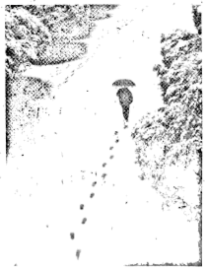
要求：①不少于500字；②凡涉及真实的人名、校名、地名，一律用A、B、C等英文大写字母代替；③除诗歌外，文体不限；④不得抄袭。
22. 为落实教育部“把阅读当成一件大事来抓”的要求，学校积极行动，创办了校刊《学苑》，开设了“我读·我悦”专栏，现面向全校同学征稿，请你写一篇文章投稿。你可以讲述自己的阅读故事，可以谈谈自己阅读某一本书的感受，也可以己分享自己的阅读经验，还可以阐述自己对阅读的看法，题目自拟。
要求：①不少于500字；②凡涉及真实的人名、校名、地名，一律用A、B、C等英文大写字母代替；③除诗歌外，文体不限；④不得抄袭。

